Naam:

In dit bestand maak je je verslag voor Xperience module het menselijk lichaam.

Verslag het menselijk lichaam

Inhoudsopgave

Inleiding

Schrijf hier je inleiding door de volgende vragen te beantwoorden:

Wat ga je in het verslag vertellen?

Wat heb je geleerd deze periode?

Opdracht 1: Posteropdracht van cel tot stelsel

Tijdens deze les ga je een poster maken over het menselijk lichaam. Je hebt in deze les geleerd dat de orgaanstelsels in het menselijk lichaam samenwerken. Van de docent krijg je een A3 poster met een leeg menselijk lichaam.
1.1 Op deze poster teken je de volgende orgaanstelsels:
- Ademhalingsstelsel
- Spijsverteringsstelsel
- Hart en bloedvatenstelsel
- Bonus: het hormoonstelsel of het zenuwstelsel of het lymfestelsel
1.2 Geef de organen die je hebt getekend de juiste naam.
1.3 Geef bij de organen die je hebt getekend de functie.
Samen met je groepje (3 a 4 leerlingen) ga je de poster met het lege menselijk lichaam vullen.
Stappenplan
Waar ga ik heen?
Bedenk samen met je groepje 2 leerdoelen of vaardigheidsdoelen waar je tijdens deze opdracht aan gaat werken. Noteer deze 2 leerdoelen in je onderzoeksverslag.
Bijvoorbeeld: We gaan een creatieve poster maken.

Hoe ga ik de leerdoelen of vaardigheidsdoelen halen?
Bedenk samen met je groepje hoe jullie je leerdoelen of vaardigheidsdoelen gaat halen.
Bijvoorbeeld: Voor een creatieve poster gaan we op zoek naar afbeeldingen, maken we tekeningen en voegen we wist je datjes toe.

Taakverdeling
Bedenk samen met je groepje de taken en verdeel deze taken.
Wat / Wie
Aan de slag
Samen met je groepje ga je je poster maken. Probeer tijdens de XP les zoveel mogelijk het knip en plakwerk te doen. Mocht de poster vandaag niet afkomen, dan hoef je tijdens de verwerking niet zoveel te pakken en op te ruimen.
Heb ik de leerdoelen of vaardigheidsdoelen behaald?
Heb je je leerdoelen of vaardigheidsdoelen behaald? Waarom wel of niet?
Geef jezelf een tip en een top
Wat zou je de volgende keer anders doen? En wat ging er juist heel goed? Waar ben je echt trots op?

Practicum 1: Microscopie van een dierlijke cel

In de vorige les heb je geleerd dat cellen de bouwstenen zijn van je lichaam. Tijdens het eerste practicum van deze module ga je dierlijke cellen onder de microscoop bekijken: een zelfgemaakt preparaat van een wangslijmvliescel van jezelf en een kant en klaar preparaat van een dierlijke cel naar keuze. Je werkt tijdens dit practicum samen met een klasgenoot. Deze klasgenoot beoordeeld tijdens de les ook je tekeningen en jij beoordeeld zijn/haar tekeningen.
Stappenplan
Waar ga ik heen?
Bedenk 2 leerdoelen of vaardigheidsdoelen waar je tijdens deze opdracht aan gaat werken. Noteer deze 2 leerdoelen of vaardigheidsdoelen in je onderzoeksverslag.

Hoe ga ik de leerdoelen of vaardigheidsdoelen halen?
Bedenk hoe je je leerdoelen of vaardigheidsdoelen gaat halen.

Aan de slag

De eerste tekening die je gaat maken is een natuurgetrouwe tekening van een wangslijmvliescel. Lees eerst onderstaand practicumvoorschrift door.

Maak een preparaat van je wangslijmvliescellen

- Laat op je objectglas een druppel eosine (kleurstof) pipetteren
- Ga voorzichtig met een lepeltje langs de binnenkant van je wang
- Roer de cellen door de eosine (let op: eosine gaat niet uit kleding!)
- Leg een dekglaasje bovenop de druppel eosine.

Draai eerst de tafel van de microscoop met de grote stelschroef helemaal naar beneden.

Leg je preparaat onder de microscoop. Zorg dat je je preparaat vastzet met de preparaatklem.

Begin met de kleinste vergroting. Draai met de grote schroef de tafel omhoog totdat je het preparaat redelijk scherp ziet. Met de kleine schroef kun je het beeld scherpstellen.

Draai aan de revolver en zet de microscoop op de tweede vergroting. Stel met de KLEINE schroef het beeld scherp.
Maak een natuurgetrouwe tekening van het preparaat. Zorg dat de tekening voldoet aan de eisen van een biologische tekening zoals deze staan beschreven op www.betavak.nl .
Voeg hieronder een foto van je tekening toe

De tweede tekening die je gaat maken is van een kant en klaar preparaat van een dierlijke cel.
Kies een preparaat uit.
Leg hem onder de microscoop. Stel het beeld scherp met de kleinste vergroting. Stel daarna het beeld scherp met de tweede vergroting scherp.
Maak een schematische tekening van het preparaat. Zorg dat de tekening voldoet aan de eisen van een biologische tekening zoals deze staan beschreven op www.betavak.nl
Voeg hieronder een foto van je tekening toe

Peerreview
Tijdens de les bespreek je de vakinhoudelijke eisen waar een biologische tekening aan moet voldoen. Daarna ga je de twee tekeningen van je klasgenoot beoordelen. Je klasgenoot beoordeeld jouw tekeningen. Voeg je eigen tekeningen met de daarbij behorende beoordelingen van je klasgenoot toe aan je verslag.
Voeg hieronder een foto van de beoordeling van je klasgenoot toe
Vragen
Beantwoord onderstaande vragen.
Vraag 1: Wat is het verschil tussen een schematische tekening en een natuurgetrouwe tekening?

Vraag 2: In de onderstaande afbeelding zie je een microscoop. Benoem de onderdelen 1 tot en met 5.
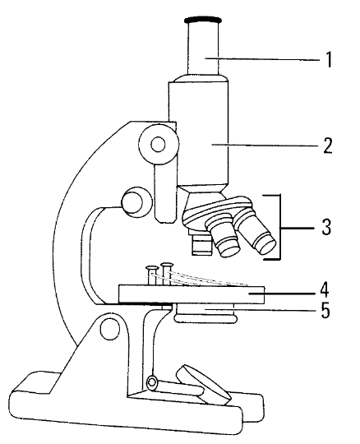

1:
2:
3:
4:
5:

Vraag 3: Je kijkt door een microscoop. Hoe kun je een andere vergroting instellen?[1]
A alleen met een ander objectief
B met een ander objectief en met een ander oculair
C met een ander oculair en met een ander diafragma
D met een ander objectief en met een ander diafragma

Vraag 4 (HAVO/VWO): Het preparaat van de wangslijmvliescel heb je gekleurd. Waarom is dit?

Heb ik de leerdoelen of vaardigheidsdoelen behaald?
Heb je je leerdoelen of vaardigheidsdoelen behaald? Waarom wel of niet?
Geef jezelf een tip en een top
Wat zou je de volgende keer anders doen? En wat ging er juist heel goed? Waar ben je echt trots op?

Opdracht 2: Keuzeopdracht het spijsverteringsstelsel en voedingsstoffen

Keuzeopdracht 1: Theoretische opdracht Verteringsstelsels bij (zoog)dieren

Tijdens het maken van deze opdracht ga je kijken naar de verschillen en de overeenkomsten tussen de bouw en de werking van het spijsverteringsstelsel van de mens en (zoog)dieren. Deze opdracht maak je in de klas samen met één klasgenoot.
Waar ga ik heen?
Bedenk 2 leerdoelen of vaardigheidsdoelen waar je tijdens deze opdracht aan gaat werken. Noteer deze 2 leerdoelen of vaardigheidsdoelen in je onderzoeksverslag.

Hoe ga ik de leerdoelen of vaardigheidsdoelen halen?
Bedenk hoe je je leerdoelen of vaardigheidsdoelen gaat halen.

Aan de slag
Opdracht 1: Spijsverteringsstelsel van de mens.
Voordat je gaat kijken naar de verschillen en overeenkomsten tussen de organen van het spijsverteringsstelsel bij mensen en zoogdieren is het belangrijk dat je de organen bij de mens goed kent. Benoem de organen en de functies van het spijsverteringsstelsel van de mens.
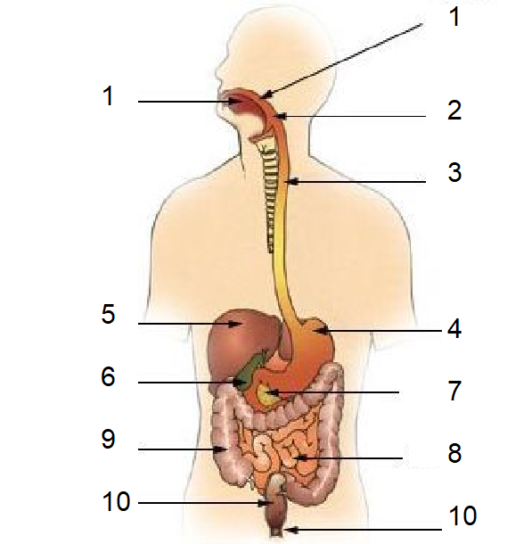
Nummer | Naam van het orgaan | Functie orgaan
1
2
3
4
5
6
7
8
9
10

Opdracht 2: Bouw en functie spijsverteringsstelsel bij zoogdieren
Het spijsverteringsstelsel bij andere zoogdieren lijkt veel op die van de mens. Er zijn slechts enkele verschillen. In deze opdracht ga je kijken naar het spijsverteringsstelsel van een koe, een kat en een varken. (Een ander dier naar keuze mag ook als je dit overlegt met de docent). Benoem de organen van het spijsverteringsstelsel van deze drie dieren.
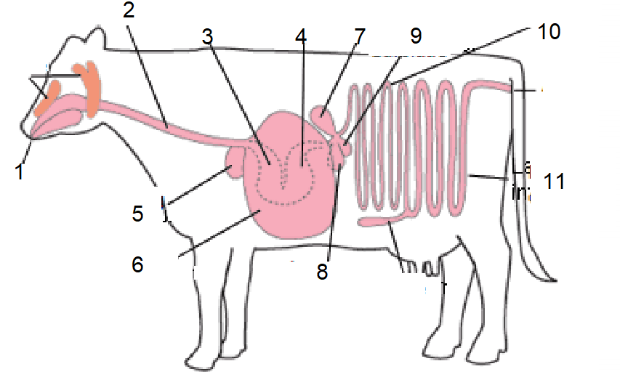
Nummer | Naam van het orgaan
1
2
3
4
5
6
7
8
9
10
11

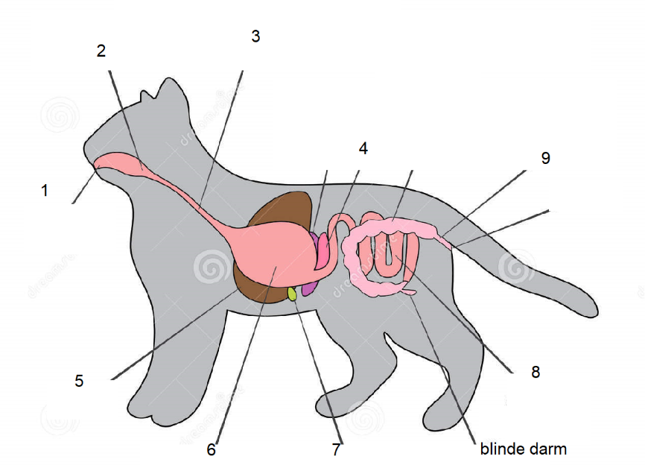
Nummer | Naam van het orgaan
1
2
3
4
5
6
7
8
9

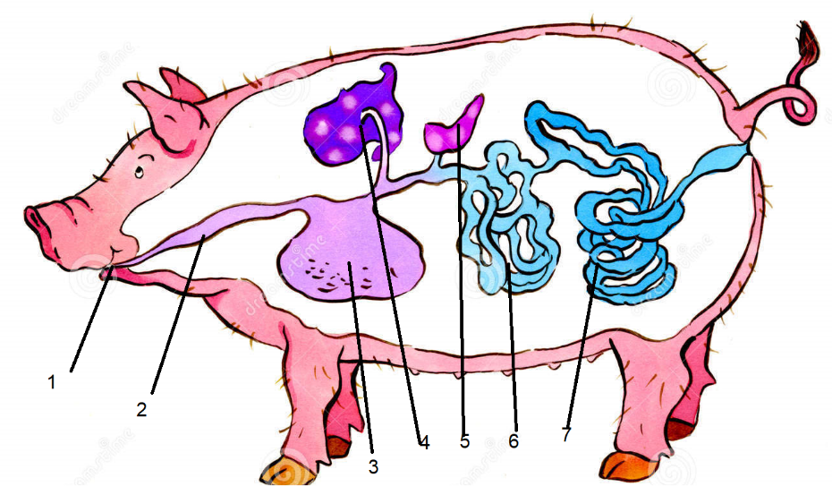
Nummer | Naam van het orgaan
1
2
3
4
5
6
7

Opdracht 3: Planteneters, alleseters en vleeseters
In opdracht 2 heb je gezien dat er grote overeenkomsten zijn in het spijsverteringsstelsel tussen zoogdieren en de mens. Er is wel een verschil in de lengte van het darmkanaal tussen planteneters (koe), alleseters (varken) en vleeseters (kat). Leg uit welk verschil er is in de lengte van het darmkanaal.

Waarom is er een verschil in lengte van het darmkanaal? Gebruik de woorden plantaardig voedsel en dierlijk voedsel.

Opdracht 4: Meerdere magen
Mensen hebben één maag. Sommige zoogdieren hebben meer dan één maag. In opdracht 2 heb je gezien dat een koe zelfs vier magen heeft. Geef de functie van iedere maag.

Welk nut heeft het als dier om meer dan één maag te hebben?

Waarom hebben vleeseters altijd maar één maag?

Opdracht 5: Gewoontes en vaardigheden van zoogdieren
Sommige zoogdieren houden er bijzondere gewoontes of vaardigheden op na. Beantwoord onderstaande vragen:
Vraag 1: Waarom eten konijnen ’s nachts hun ontlasting op?

Vraag 2: Waarom kunnen paarden niet overgeven?

Opdracht 6 (HV of snelle werkers): Spijsverteringsstelsel bij dieren
Je hebt ontdekt dat er overeenkomsten en verschillen zijn tussen de spijsverteringsstelsels van zoogdieren en mensen. Er zijn ook grote overeenkomsten en verschillen tussen het spijsverteringsstelsel van de mens en andere diersoorten. Het spijsverteringsstelsel van vogels, reptielen, amfibiën en vissen lijkt ook erg op die van de mens. Beantwoord onderstaande vragen of bijzondere vaardigheden bij andere diersoorten.
Vraag 1: Waarom kunnen amfibieën onder een bepaalde temperatuur niets meer verteren?

Vraag 2: Waarom kunnen gieren zelfs het meest bedorven vlees nog opeten zonder ziek te worden?

Vraag 3: Welke invloed heeft het gif van gifslangen op hun eetgewoontes?

Heb ik de leerdoelen of vaardigheidsdoelen behaald?
Heb je je leerdoelen of vaardigheidsdoelen behaald? Waarom wel of niet?

Keuzeopdracht 2: Praktische opdracht Gezonde voeding

Tijdens het maken van deze opdracht ga je in de klas en in de school samen met een klasgenoot onderzoeken welke voeding gezond is en welke niet.
Waar ga ik heen?
Bedenk 2 leerdoelen of vaardigheidsdoelen waar je tijdens deze opdracht aan gaat werken. Noteer deze 2 leerdoelen of vaardigheidsdoelen in je onderzoeksverslag.

Hoe ga ik de leerdoelen of vaardigheidsdoelen halen?
Bedenk hoe je je leerdoelen of vaardigheidsdoelen gaat halen.

Aan de slag
Opdracht 1: Spijsverteringsstelsel van de mens.
Voordat je gaat kijken naar gezonde voeding is het belangrijk dat je de organen bij de mens goed kent. Benoem de organen en de functies van het spijsverteringsstelsel van de mens.
Nummer | Naam van het orgaan | Functie orgaan
1
2
3
4
5
6
7
8
9
10

Opdracht 2: Filmpje de schijf van vijf
Kijk het filmpje de schijf van vijf van het voedingscentrum. Beantwoord daarna onderstaande vragen. https://www.youtube.com/watch?v=yex64_w5jSY
Vraag 1: Welke vijf vakken bevat de schijf van vijf? Noem bij ieder vak twee voorbeelden.
Schijf | Naam schijf | 2 voedingsmiddelen
1
2
3
4
5

Vraag 2: Welke voedingsstoffen horen bij deze vijf vakken? En wat is de functie van deze voedingsstoffen?

Schijf | Naam voedingsstof(fen) | Functie voedingsstof(fen)
1
2
3
4
5

Opdracht 3: Fotocollage
Binnen de school worden verschillende voedingsmiddelen verkocht. Ga samen op onderzoek uit in school. Maak hiervan een fotocollage waarin je onderstaande vragen beantwoord. Wees creatief!
Op welke manier worden leerlingen op school gestimuleerd tot gezonde eten?
Welke plekken zouden jullie veranderen om gezonde voeding meer te stimuleren?
Wat is jullie favoriete gezonde voeding binnen de school?
Voeg hieronder een foto van je fotocollage toe
Opdracht 4: What’s voor lunch?
Ga samen met je klasgenoot onderzoeken wat leerlingen op school als lunch eten. Houd een interview met minimaal 15 leerlingen of docenten uit verschillende klassen. Beantwoord in je interview de volgende vragen:
Wat zit er in je lunchpakket?
Wat koop je op school naast je lunchpakket?
Wat koop je in de supermarkt naast je lunchpakket?
Vinden ze hun voedingsmiddelen die ze op school eten gezond? Waarom wel/niet?
Hoe belangrijk vinden ze het om gezond te lunchen?

Werk het interview op een creatieve manier uit.

Heb ik de leerdoelen of vaardigheidsdoelen behaald?
Heb je je leerdoelen of vaardigheidsdoelen behaald? Waarom wel of niet?

Keuzeopdracht 3: Praktische opdracht De werking van enzymen (HV)

In het menselijk lichaam zijn veel verschillende soorten enzymen te vinden. Een aantal van deze enzymen helpen bij de vertering van voedingsstoffen. Tijdens het maken van deze opdracht ga je onderzoeken wat verteringsenzymen zijn en hoe verteringsenzymen werken. Je maakt deze opdracht met een klasgenoot in de klas.
Waar ga ik heen?
Bedenk 2 leerdoelen of vaardigheidsdoelen waar je tijdens deze opdracht aan gaat werken. Noteer deze 2 leerdoelen of vaardigheidsdoelen in je onderzoeksverslag.

Hoe ga ik de leerdoelen of vaardigheidsdoelen halen?
Bedenk hoe je je leerdoelen of vaardigheidsdoelen gaat halen.

Aan de slag
Opdracht 1: Spijsverteringsstelsel van de mens.
Voordat je gaat kijken naar de werking van enzymen is het belangrijk dat je weet hoe het spijsverteringsstelsel van de mens is opgebouwd. Benoem de organen en de functies van het spijsverteringsstelsel van de mens.
Nummer | Naam van het orgaan | Functie orgaan
1
2
3
4
5
6
7
8
9
10

Opdracht 2: Werking van enzymen
Kijk onderstaand filmpje over enzymen.
- https://www.youtube.com/watch?v=UwLEmK02IPo

Opdracht 3: Filmpje enzymen
Maak passend bij jullie leerdoelen en vaardigheidsdoelen een filmpje of animatie over de werking van verteringsenzymen in het menselijk lichaam.

Heb ik de leerdoelen of vaardigheidsdoelen behaald?
Heb je je leerdoelen of vaardigheidsdoelen behaald? Waarom wel of niet?

Keuzeopdracht 4: Onderzoeksopdracht naar keuze binnen het onderwerp het spijsverteringsstelsel

In overleg met de docent mag je zelf een onderzoek uitvoeren binnen het onderwerp het spijsverteringsstelsel. Je moet hiervoor wel een aantal stappen ondernemen die hieronder staan beschreven.
Waar ga ik heen?
Bedenk 2 leerdoelen of vaardigheidsdoelen waar je tijdens deze opdracht aan gaat werken. Noteer deze 2 leerdoelen of vaardigheidsdoelen in je onderzoeksverslag.

Hoe ga ik de leerdoelen of vaardigheidsdoelen halen?
Bedenk hoe je je leerdoelen of vaardigheidsdoelen gaat halen.
Aan de slag
Onderzoeksvraag:

Hoe ga je het antwoord op je onderzoeksvraag vinden?

Wat heb je hiervoor nodig?

Wat is het antwoord op je onderzoeksvraag?

Heb ik de leerdoelen of vaardigheidsdoelen behaald?
Heb je je leerdoelen of vaardigheidsdoelen behaald? Waarom wel of niet?

Practicum 2: Zetmeel aantonen in voedingsmiddelen

In de lesstof heb je geleerd wat een voedingsmiddel is en wat een voedingsstof is. Ook heb je geleerd dat je met indicatoren bepaalde stoffen kunt aantonen. In dit practicum gebruiken we de indicator jodium om zetmeel aan te tonen in voedingsmiddelen. Van dit practicum maak je een practicumverslag.
Waar ga ik heen?
Bedenk 2 leerdoelen of vaardigheidsdoelen waar je tijdens deze opdracht aan gaat werken. Noteer deze 2 leerdoelen of vaardigheidsdoelen in je onderzoeksverslag.

Hoe ga ik de leerdoelen of vaardigheidsdoelen halen?
Bedenk hoe je je leerdoelen of vaardigheidsdoelen gaat halen.

Aan de slag
Onderzoeksvraag
In welke 5 voedingsmiddelen die je onderzoekt zit de koolhydraat zetmeel?
Hypothese
In een hypothese beschrijf je welk antwoord je verwacht te krijgen op de onderzoeksvraag.

Materialen
Vermeld hieronder welke materialen je nodig hebt.

Methode
- Nummer de reageerbuizen 1 t/m 5. Maak hiervan een foto voor je practicumverslag.
- Vul ieder buis met een voedingsmiddel. Vaste voedingsmiddelen kun je oplossen in water.
- Noteer in de tabel de kleur van het voedingsmiddel.
- Voeg in iedere buis 2 druppels jodium toe.
- Zwenk de buisjes voorzichtig.
- Noteer in de tabel de kleur van het voedingsmiddel.
Resultaten
In de resultaten beschrijf je wat je ziet. Resultaten geef je zoveel mogelijk weer in tabellen en grafieken.
Buis | Voedingsmiddel | Kleur zonder jodium | Kleur met jodium
1
2
3
4
5

Conclusie
In de conclusie geef je antwoord op de onderzoeksvraag. Je begint je conclusie altijd met de onderzoeksvraag. Vervolgens geef je antwoord op de onderzoeksvraag door de resultaten te analyseren en te verwerken.

Discussie
In de discussie vergelijk je je hypothese met de conclusie. Je bevestigt of verwerpt je hypothese en geeft hiervoor argumenten. Je bespreekt in de discussie ook of er iets mis is gegaan tijdens het practicum. Dit zou namelijk de resultaten kunnen hebben beïnvloed.

Heb ik de leerdoelen of vaardigheidsdoelen behaald?
Heb je je leerdoelen of vaardigheidsdoelen behaald? Waarom wel of niet?

Opdracht 3: Keuzeopdracht het ademhalingsstelsel en gaswisseling

Keuzeopdracht 1: Tekenopdracht het ademhalingsstelsel en de gaswisseling bij dieren

Het ademhalingsstelsel en de gaswisseling is bij mensen en zoogdieren gelijk. Alle zoogdieren waaronder de mens hebben longen waarin zuurstof en koolstofdioxide wordt uitgewisseld. Bij andere diergroepen werkt de ademhaling anders. In deze opdracht ga je onderzoeken hoe de ademhaling bij verschillende diergroepen in zijn werk gaat. Deze opdracht maak je met een klasgenoot in de klas.
Waar ga ik heen?
Bedenk 2 leerdoelen of vaardigheidsdoelen waar je tijdens deze opdracht aan gaat werken. Noteer deze 2 leerdoelen of vaardigheidsdoelen in je onderzoeksverslag.

Hoe ga ik de leerdoelen of vaardigheidsdoelen halen?
Bedenk hoe je je leerdoelen of vaardigheidsdoelen gaat halen.

Aan de slag
Opdracht 1: Het ademhalingsstelsel en de gaswisseling bij de mens
Voordat je gaat onderzoeken wat de overeenkomsten en verschillen zijn in het ademhalingsstelsel van de mens en andere diergroepen, is het belangrijk dat je het menselijke ademhalingsstelsel goed kent. Geef in onderstaande afbeelding aan welk orgaan wordt aangegeven en wat de functie van het orgaan is.
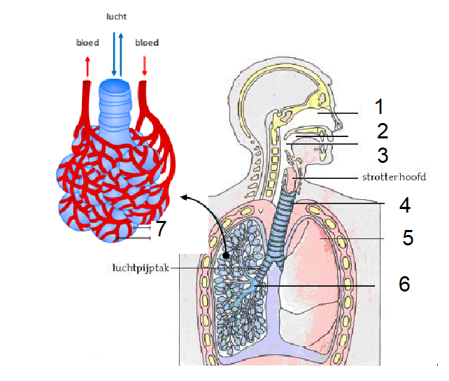

Nummer | Naam orgaan | Functie orgaan
1
2
3
4
5
6
7

Opdracht 2: Het ademhalingsstelsel bij andere diergroepen
In deze opdracht ga je onderzoeken hoe het ademhalingsstelsel eruitziet en functioneert bij insecten, vissen en amfibieën.
2.1 Teken in onderstaande afbeelding het ademhalingsstelsel van een insect.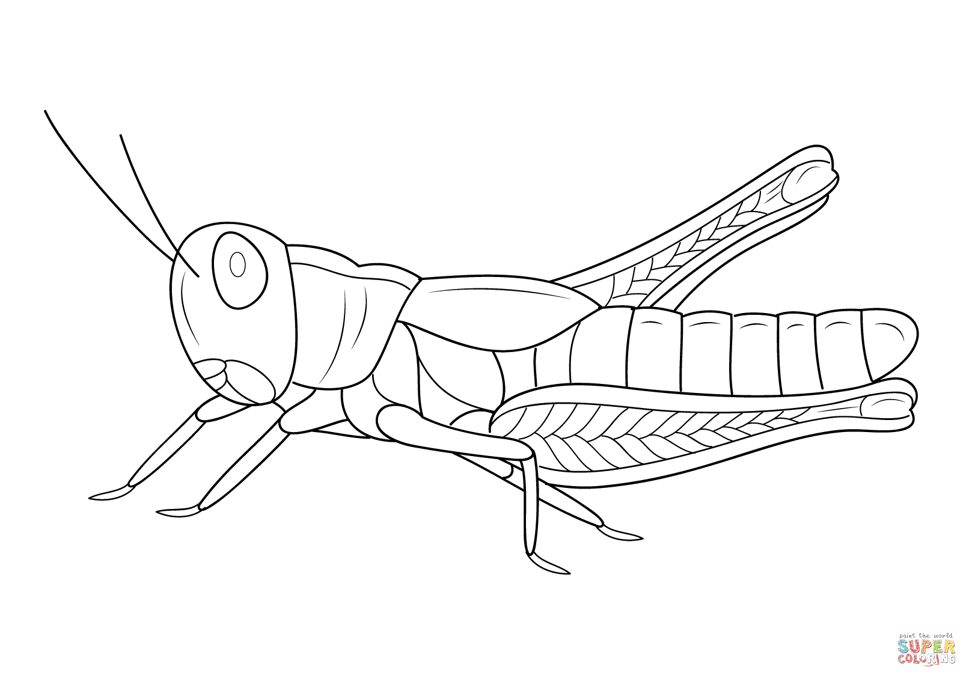

Geef in je eigen woorden aan hoe de ademhaling bij insecten werkt.

2.2 Teken in onderstaande afbeelding het ademhalingsstelsel van een vis.
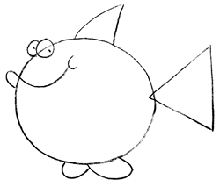
Leg aan de hand van onderstaande afbeelding het tegenstroomprincipe en de gaswisseling bij vissen uit.
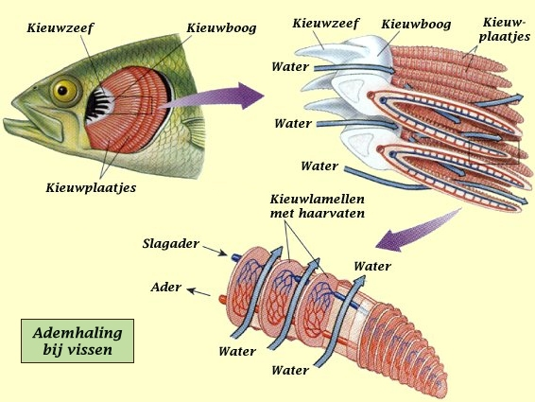

2.3 Teken in onderstaande afbeeldingen het ademhalingsstelsel bij amfibieën in verschillende levensfasen.

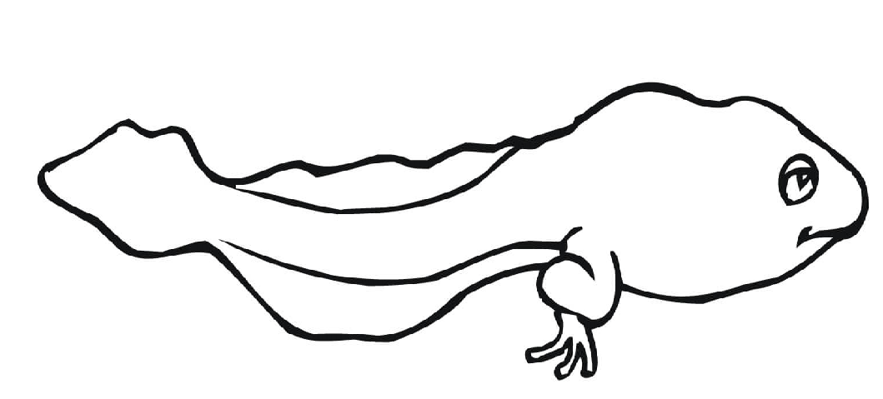


Leg in je eigen woorden de veranderingen in het ademhalingsstelsel van amfibieën uit in de verschillende levensfasen.

De huid van amfibieën speelt ook een rol in de gaswisseling. Leg uit welke rol de huid speelt.

Heb ik de leerdoelen of vaardigheidsdoelen behaald?
Heb je je leerdoelen of vaardigheidsdoelen behaald? Waarom wel of niet?

Keuzeopdracht 2: Praktische opdracht ontwerpen educatief spel

In deze opdracht ga je in een groepje van vier in de klas een educatief spel maken over het ademhalingsstelsel en de gaswisseling in het menselijk lichaam.
Waar ga ik heen?
Bedenk 2 leerdoelen of vaardigheidsdoelen waar je tijdens deze opdracht aan gaat werken. Noteer deze 2 leerdoelen of vaardigheidsdoelen in je onderzoeksverslag.

Hoe ga ik de leerdoelen of vaardigheidsdoelen halen?
Bedenk hoe je je leerdoelen of vaardigheidsdoelen gaat halen.

Aan de slag
Maak een educatief bordspel van de lesstof over het ademhalingsstelsel en de gaswisseling. Maak hiervoor zelf het spelbord en de vragen. Hieronder zie je een voorbeeld van een spelbord. Voeg een foto van je spel toe aan je onderzoeksverslag.
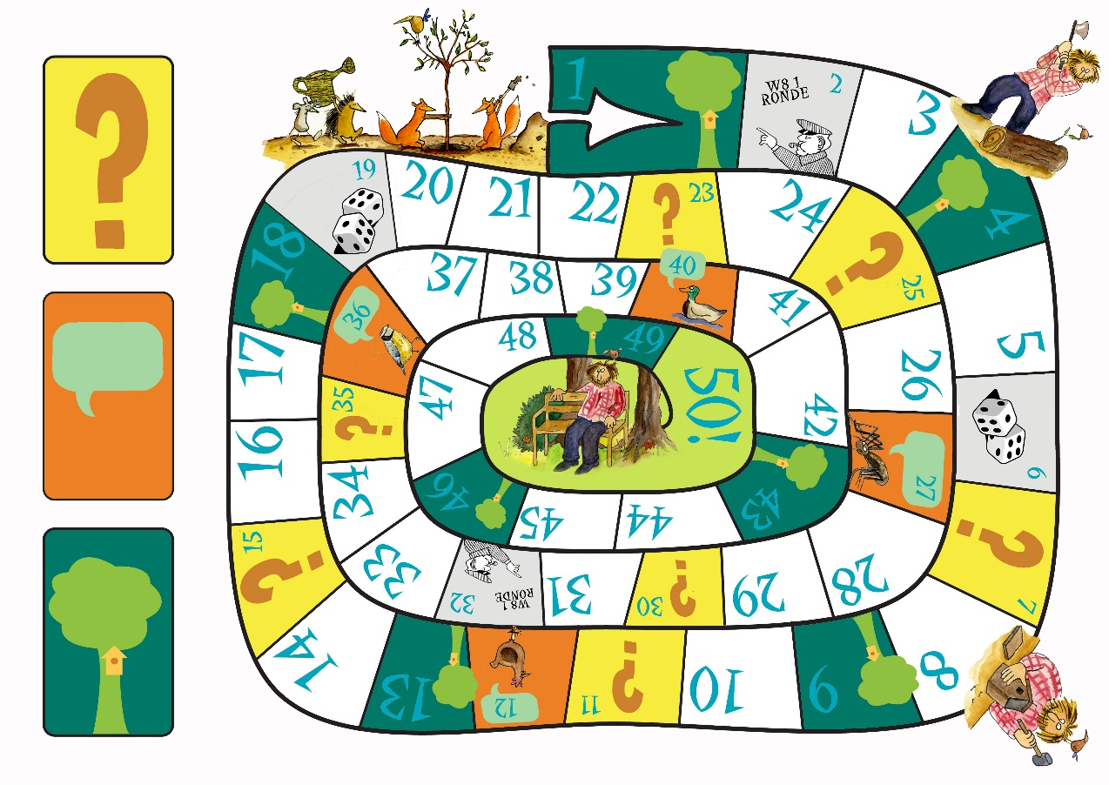
Heb ik de leerdoelen of vaardigheidsdoelen behaald?

Voeg hieronder een foto van je spel toe

Heb je je leerdoelen of vaardigheidsdoelen behaald? Waarom wel of niet?

Keuzeopdracht 3: Casestudy (HV)

Samen met een klasgenoot ga je in de klas een medische casestudy onderzoeken. Je gaat proberen te ontdekken aan welke ziekte de persoon lijdt. Dit doe je door het onderzoek te doorlopen die de persoon op het ziekenhuis ondergaat. Je maakt hiervan een creatief verhaal.
Waar ga ik heen?
Bedenk 2 leerdoelen of vaardigheidsdoelen waar je tijdens deze opdracht aan gaat werken. Noteer deze 2 leerdoelen of vaardigheidsdoelen in je onderzoeksverslag.

Hoe ga ik de leerdoelen of vaardigheidsdoelen halen?
Bedenk hoe je je leerdoelen of vaardigheidsdoelen gaat halen.

Aan de slag
Opdracht 1: Het ademhalingsstelsel en de gaswisseling bij de mens
Voordat je gaat onderzoeken wat de persoon heeft is het belangrijk dat je het ademhalingsstelsel van de mens goed kent. Geef in onderstaande afbeelding de organen en diens functie juist weer.

Nummer | Naam orgaan | Functie orgaan
1
2
3
4
5
6
7

Opdracht 2: De symptomen
Een persoon komt op de eerste hulp binnen. Hij/zij is erg benauwd en hoest veel. Je neemt als eerste een anamnese af. Hieruit blijkt dat de persoon vaak kortademig is, veel hoest, waarbij soms slijm vrijkomt, veel is afgevallen en eigenlijk de hele dag moe is. Begin je verhaal te schrijven. Beschrijf hoe de patiënt binnenkomt en hoe de anamnese wordt afgenomen.
Opdracht 3: Het onderzoek
Na het afnemen van een anamnese voer je een onderzoek. Je luistert onder andere naar de hartslag, de longen en meet de zuurstofsaturatie. De hartslag is iets verhoogd, net als de ademhaling. Als je luistert naar de longen hoor je dat de ademhaling oppervlakkig is en je hoort een piepend geluid. De zuurstofsaturatie is 89%. Beschrijf de onderzoeken die je bij de patiënt hebt uitgevoerd. Leg uit wat de uitkomsten van de onderzoeken betekenen. Zou je naast deze onderzoeken nog andere onderzoeken kunnen doen? Benoem er minimaal één. Hoe gaat dit onderzoek in zijn werk? Welke uitkomsten verwacht je bij dit onderzoek.
Opdracht 4: Het stellen van een diagnose
Uit alle onderzoeken zijn de volgende symptomen naar voren gekomen:
- Benauwdheid met een zuurstofsaturatie onder de 90%
- Hoesten, soms met slijm. Vaak gevoel van vastzittend slijm
- Vaak last van kortademigheid of benauwdheid
- Vermoeidheid
- Afvallen
Welke diagnose zou je met deze symptomen kunnen stellen? Tip het is een chronische ziekte. Beargumenteer waarom je voor deze diagnose hebt gekozen. Beschrijf dit in je verhaal.
Opdracht 5: Het behandelplan
Je neemt de patiënt op in het ziekenhuis voor een paar dagen. Welke behandeling zou je kiezen? En waarom. Beschrijf dit in je verhaal.
Na een paar dagen is de patiënt weer goed genoeg hersteld om naar huis te mogen. De ziekte is echter wel chronisch. Stel een behandelplan en adviezen op die je de patiënt mee geeft naar huis. Beschrijf dit in je verhaal.
Opdracht 6: De prognose
Patiënten willen graag weten hoe de toekomst met hun ziekte eruit gaat zien. Formuleer in je verhaal de prognose die je verwacht voor de patiënt.
Heb ik de leerdoelen of vaardigheidsdoelen behaald?
Heb je je leerdoelen of vaardigheidsdoelen behaald? Waarom wel of niet?

Keuzeopdracht 4: Onderzoeksopdracht naar keuze binnen het onderwerp het ademhalingsstelsel

In overleg met de docent mag je zelf een onderzoek uitvoeren binnen het onderwerp het spijsverteringsstelsel. Je moet hiervoor wel een aantal stappen ondernemen die hieronder staan beschreven.
Waar ga ik heen?
Bedenk 2 leerdoelen of vaardigheidsdoelen waar je tijdens deze opdracht aan gaat werken. Noteer deze 2 leerdoelen of vaardigheidsdoelen in je onderzoeksverslag.

Hoe ga ik de leerdoelen of vaardigheidsdoelen halen?
Bedenk hoe je je leerdoelen of vaardigheidsdoelen gaat halen.

Aan de slag
Onderzoeksvraag:

Hoe ga je het antwoord op je onderzoeksvraag vinden?

Wat heb je hiervoor nodig?

Wat is het antwoord op je onderzoeksvraag?

Heb ik de leerdoelen of vaardigheidsdoelen behaald?
Heb je je leerdoelen of vaardigheidsdoelen behaald? Waarom wel of niet?

Opdracht 4 en 5: Het bloedvatenstelsel

Waar ga ik heen?
Bedenk 2 leerdoelen of vaardigheidsdoelen waar je tijdens deze opdracht aan gaat werken. Noteer deze 2 leerdoelen of vaardigheidsdoelen in je onderzoeksverslag.

Hoe ga ik de leerdoelen of vaardigheidsdoelen halen?
Bedenk hoe je je leerdoelen of vaardigheidsdoelen gaat halen.

Opdracht 4: Tekenopdracht bloedvatenstelsel

Deze opdracht gaat over het bloedvatenstelsel. In deze opdracht ga je de belangrijkste bloedvaten in ons lichaam benoemen en kleur je de bloedstroom in het menselijk lichaam. Deze opdracht maak je met zijn tweeën. Je hebt voor deze opdracht 50 minuten.

Aan de slag
Opdracht 1: Kleuren van de bloedsomloop
Van de docent krijg je een A3 papier met daarop het bloedvatenstelsel van de mens. Kleur alle zuurstofarme bloedvaten blauw en alle zuurstofrijke bloedvaten rood. Let goed op! Bloedvaten gaan alleen van zuurstofrijk naar zuurstofarm als ze door een orgaan zijn geweest. Tip: Denk aan de longader en longslagader.
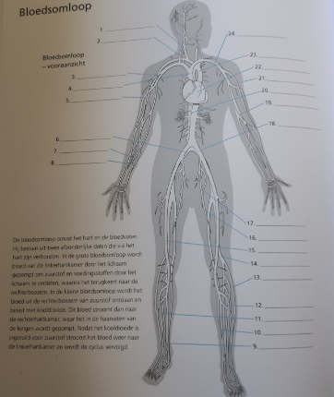
Opdracht 2: Benoemen van de bloedvaten
Benoem alle bloedvaten in de afbeelding.
Voeg hier een foto van je poster toe

Opdracht 5: Posteropdracht bloedcellen

Ons bloed heeft een aantal hele belangrijke functies in ons lichaam. Het bloed is het grootste vervoersmiddel in ons lichaam en een belangrijk afweersysteem tegen ziekteverwekkers. In deze opdracht ga je de verschillende bloedcellen en diens functie onderzoeken. Deze opdracht maak je met zijn vieren in de klas en je hebt 50 minuten de tijd.
Aan de slag
Opdracht 1: Opzoeken van informatie
Als eerste ga je informatie opzoeken die je gaat verwerken op je poster. De informatie bestaat uit tekst (korte zinnen) en afbeeldingen. Van deze teksten en afbeeldingen maak je een poster. Zoek over de volgende onderwerpen informatie op:
- Waaruit bestaat bloed?
- Functie bloed
- Rode bloedcellen (vorm en functie)
- Witte bloedcellen (vorm en functie)
- Bloedplaatjes (vorm en functie)
- Bloedplasma (functie)
Opdracht 2: Maken van de poster
Verwerk de teksten en afbeeldingen een poster op A3 formaat. Wees creatief en laat de verbanden tussen de verschillende onderdelen zichtbaar zien in je poster.
Voeg hier een foto van je poster toe
Heb ik de leerdoelen of vaardigheidsdoelen behaald?
Heb je je leerdoelen of vaardigheidsdoelen behaald? Waarom wel of niet?

Nawoord

Beantwoord onderstaande vragen

Wat ging er goed tijdens deze XP?

Wat is jouw rol in de samenwerking met anderen? Vond je dat jij het goed deed of juist niet?

Wat zou je de volgende keer anders doen?

Wat zou je nog willen leren?

